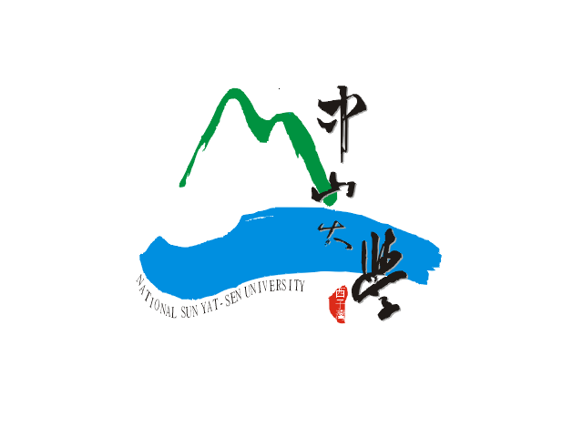國 立 中 山 大 學
National Sun Yat-sen University
Kaohsiung, Taiwan, R.O.C.
http://www.nsysu.edu.tw
1. 大陸地區學生申請入學文件清單
申請人姓名 : 學校名稱 :

※ 請確認以下文件都已填寫完畢並檢附材料，於截止日期前由貴校(選送學校)之專責單位（如港澳臺辦事處）寄送紙本至：804 台灣高雄市鼓山區蓮海路70號 國立中山大學國際事務處 學生交流組 湯鈞雅 收。

申請材料：寄送紙本及網路上傳
□ 1. 大陸地區學生申請入學文件清單
□ 2. 大陸地區交換學生申請表格
□ 3. 大陸地區人民入出台灣地區申請書
□ 4. 彩色白底兩吋大頭照片
□ 5. 在學證明函原件（需有校方之戳章）
□ 6. 前一學年成績單原件（需有校方之戳章）
□ 7. 緊急事件授權同意書
□ 8. 校方承辦人員推薦函 (同校學生同一張即可)

※以上資料請用繁體中文填寫，簽名處需列印下來簽名再掃描上傳，同時由校方承辦人統一寄送紙本材料至台灣中山大學。各表格務必填寫完整，欠缺資料可能影響錄取資格。

檢附材料：收到錄取通知後才需繳交，e-mail至miatang@gmail.com
□ 9. 本校健康檢查證明應檢查項目表（乙表）
□ 10. 意外險、醫療險、旅遊平安險投保證明複印件

申請截止日期
網路上傳：2013.11.20
紙本寄送：2013.11.30

※ 注意事項:
1. 無論是申請交換一學期或是一學年，所持入台證僅為單次進出，不得於交換期間申請延長。
2. 機船票日期請買在入台證有效期限內，台灣沒有規定購買回程機票，但部分大陸省市的機場有規定，同學出境前需先詢問各機場。
如需進一步訊息請聯繫：

國立中山大學 國際事務處 學生交流組 湯鈞雅
Tel: 886-7-525-2000 #2635/ Fax: 886-7-525-2630
E-mail: miatang@gmail.com

